**HỌC VIỆN KỸ THUẬT QUÂN SỰ**

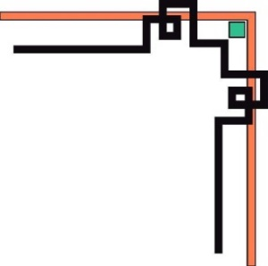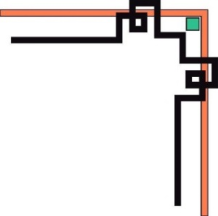

**KHOA CÔNG NGHỆ THÔNG TIN**



**BÁO CÁO MÔN HỌC**

**Phân tích thiết kế hệ thống**

Đề tài: Quản lý chấm công tiền lương theo hệ số

Họ và tên: Đinh Quốc Thắng

Lớp: CNDL16A

Mã SV: 17150183

**Chương 3.Phân tích dữ liệu nghiệp vụ**

**3.1.Mô hình dữ liệu ban đầu**

**3.1.1.Xác định kiểu thực thể**

a.Dựa vào nguồn tài nguyên : tài sản,con người,kho bãi

* Tài sản :
* Con người :
* NHÂN VIÊN
* Kho bãi :

b.Dựa vào giao dịch :

* Không có mẫu biểu :
* Có mẫu biểu :
* CHẤM CÔNG GIỜ HÀNH CHÍNH
* CHẤM CÔNG LÀM THÊM
* XIN NGHỈ
* QUY ĐỊNH CÁC MỨC ĐÓNG CHẾ ĐỘ
* QUY ĐỊNH VỀ THUẾ THU NHẬP CÁ NHÂN
* QUY ĐỊNH CẤP BẬC/HỆ SỐ LƯƠNG,HỆ SỐ PHỤ CẤP
* KHEN THƯỞNG
* QUYẾT ĐỊNH TĂNG LƯƠNG
* THANH TOÁN LƯƠNG
* THANH TOÁN THƯỞNG

c.Dựa vào trong quy trình xử lý :

* CHỨC VỤ

**3.1.2.Xác định kiểu thuộc tính**

* NHÂN VIÊN : (Mã nhân viên,tên nhân viên,số điện thoại,địa chỉ,ngày sinh,email)
* CHỨC VỤ : (Mã chức vụ,tên chức vụ)
* CHẤM CÔNG GIỜ HÀNH CHÍNH : (Mã chấm công giờ hành chính,mã nhân viên,tên nhân viên,giờ công,giờ bắt đầu,giờ kết thúc,số công,số lần trễ,số lần sớm,số phút trễ,số phút sớm,vắng có phép,vắng không phép,ngày chấm công,giờ vào,giờ ra,trễ,sớm,kí hiệu)
* CHẤM CÔNG LÀM THÊM : (Mã chấm công làm thêm,tên nhân viên,ngày làm thêm,giờ bắt đầu,giờ kết thúc,loại làm thêm)
* XIN NGHỈ : (Mã xin nghỉ,tên nhân viên,ngày nghỉ,lý do nghỉ,tính phép)
* QUY ĐỊNH CÁC MỨC ĐÓNG CHẾ ĐỘ: (Mã chế độ,bảo hiểm xã hội,bảo hiểm y tế,bảo hiểm thất nghiệp,ngày áp dụng)
* QUY ĐỊNH VỀ THUẾ THU NHẬP CÁ NHÂN : (Mã số thuế,bậc thuế,mốc tính thuế dưới,mốc tính thuế trên,thuế suất,ngày áp dụng)
* QUY ĐỊNH CẤP BẬC/HỆ SỐ LƯƠNG,HỆ SỐ PHỤ CẤP : (Mã hệ số,lương cơ bản,ngày áp dụng,chức vụ,bậc lương,hệ số lương,hệ số phụ cấp)
* KHEN THƯỞNG : (Mã số khen thưởng,tên nhân viên,số tiền khen thưởng,lý do khen thưởng,ngày khen thưởng)
* QUYẾT ĐỊNH TĂNG LƯƠNG : (Mã số tăng lương,tên nhân viên,ngày áp dụng,hệ số lương mới,hệ số phụ cấp mới,chức vụ mới)
* THANH TOÁN LƯƠNG : (Mã số trả lương,tên nhân viên,ngày trả lương,ngày bắt đầu tính lương,ngày kết thúc tính lương,số tiền lương)
* THANH TOÁN THƯỞNG : (Mã số trả thưởng,tên nhân viên,ngày trả thưởng,số tiền thưởng)

**3.1.3.Xác định kiểu liên kết**

|  |  |  |
| --- | --- | --- |
| Kiểu thực thể | Tên kiểu liên kết/bản số | Kiểu thực thể |
| NHÂN VIÊN |  | CHỨC VỤ |
| NHÂN VIÊN |  | CHẤM CÔNG GIỜ HÀNH CHÍNH |
| NHÂN VIÊN |  | CHẤM CÔNG LÀM THÊM |
| NHÂN VIÊN |  | XIN NGHỈ |
| NHÂN VIÊN |  | QUY ĐỊNH CÁC MỨC ĐÓNG CHẾ ĐỘ |
| NHÂN VIÊN |  | QUY ĐỊNH VỀ THUẾ THU NHẬP CÁ NHÂN |
| NHÂN VIÊN |  | QUY ĐỊNH CẤP BẬC/HỆ SỐ LƯƠNG,HỆ SỐ PHỤ CẤP |
| NHÂN VIÊN |  | KHEN THƯỞNG |
| NHÂN VIÊN |  | QUYẾT ĐỊNH TĂNG LƯƠNG |
| NHÂN VIÊN |  | THANH TOÁN LƯƠNG |
| NHÂN VIÊN |  | THANH TOÁN THƯỞNG |
| CHỨC VỤ |  | QUY ĐỊNH CẤP BẬC/HỆ SỐ LƯƠNG |

**3.1.4.Vẽ mô hình ERD mở rộng**

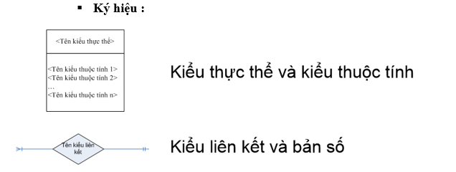

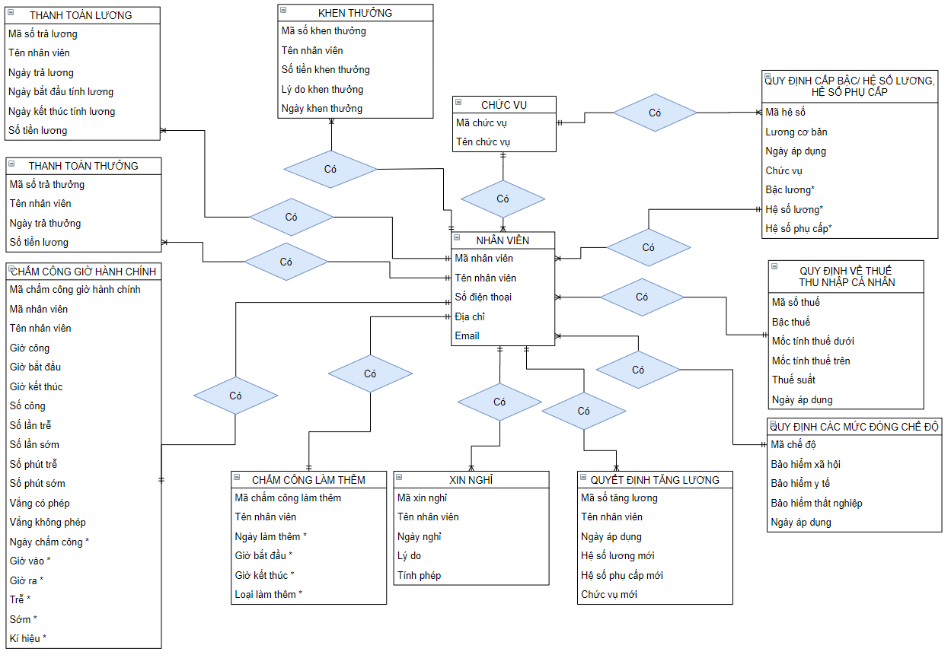

**3.2.Chuẩn hóa dữ liệu**

**3.2.1.Vẽ ERD kinh điển**

a. Đánh dấu (*) thuộc tính đa trị trong ERD MR

b.Áp dụng quy tắc 1 tách đa trị cho từng kiểu thực thể chứa đa trị

* CHẤM CÔNG GIỜ HÀNH CHÍNH : (Mã chấm công giờ hành chính,mã nhân viên,tên nhân viên,giờ công,giờ bắt đầu,giờ kết thúc,số công,số lần trễ,số lần sớm,số phút trễ,số phút sớm,vắng có phép,vắng không phép,ngày chấm công*,giờ vào*,giờ ra*,trễ*,sớm*,kí hiệu*)

-Các thuộc tính : (Ngày chấm công,giờ vào,giờ ra,trễ,sớm,kí hiệu) là thuộc tính đa trị

=> Tách ra thành 2 thực thể mới là

* CHI TIẾT CHẤM CÔNG GIỜ HÀNH CHÍNH (Ngày chấm công,giờ vào,giờ ra,trễ,sớm,kí hiệu)
* CHẤM CÔNG GIỜ HÀNH CHÍNH : (Mã chấm công giờ hành chính,mã nhân viên,tên nhân viên,giờ công,giờ bắt đầu,giờ kết thúc,số công,số lần trễ,số lần sớm,số phút trễ,số phút sớm,vắng có phép,vắng không phép)

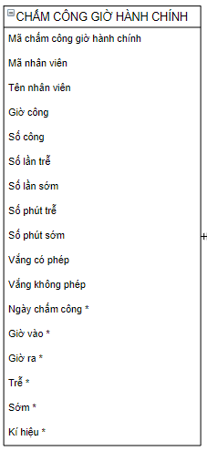

Sau khi khử đa trị :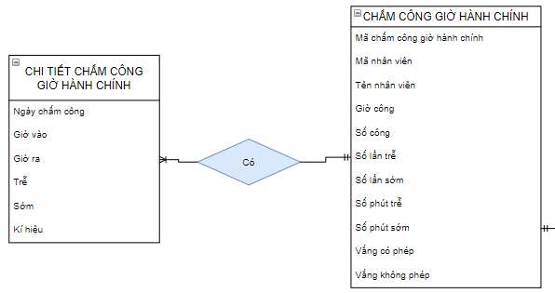

* CHẤM CÔNG LÀM THÊM : (Mã chấm công làm thêm,tên nhân viên, ngày làm thêm*,giờ bắt đầu*,giờ kết thúc*,loại làm thêm*)

-Các thuộc tính : (ngày làm thêm*,giờ bắt đầu*,giờ kết thúc*,loại làm thêm*) là thuộc tính đa trị

=> Tách ra thành 2 thực thể mới là :

* CHI TIẾT CHẤM CÔNG LÀM THÊM : (ngày làm thêm,giờ bắt đầu,giờ kết thúc,loại làm thêm)
* CHẤM CÔNG LÀM THÊM : (Mã chấm công làm thêm,tên nhân viên,)

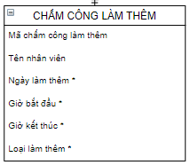

Sau khi khử đa trị :

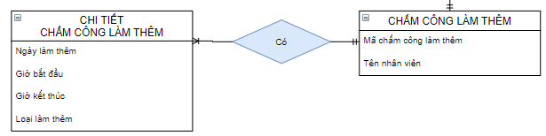

* QUY ĐỊNH CẤP BẬC/HỆ SỐ LƯƠNG,HỆ SỐ PHỤ CẤP : (Mã hệ số,lương cơ bản,ngày áp dụng,chức vụ,bậc lương*,hệ số lương*,hệ số phụ cấp*)

-Các thuộc tính : (bậc lương*,hệ số lương*,hệ số phụ cấp*) là thuộc tính đa trị

=>Tách ra thành 2 thực thể mới là :

* CHI TIẾT CẤP BẬC/HỆ SỐ : (bậc lương,hệ số lương,hệ số phụ cấp)
* QUY ĐỊNH CẤP BẬC/HỆ SỐ LƯƠNG,HỆ SỐ PHỤ CẤP : (Mã hệ số,lương cơ bản,ngày áp dụng,chức vụ)

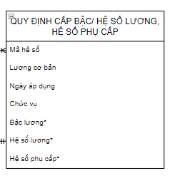

Sau khi khử đa trị :

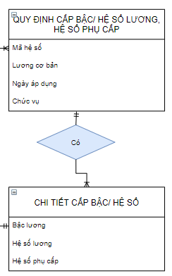

c. Kẻ bảng xác định khóa cho các kiểu thực thể chính (kiểu thực thể xuất hiện trong ERD MR)

|  |  |
| --- | --- |
| Kiểu thực thể chính | Khóa chính |
| NHÂN VIÊN | Mã nhân viên |
| CHỨC VỤ | Mã chức vụ |
| CHẤM CÔNG GIỜ HÀNH CHÍNH | Mã chấm công giờ hành chính |
| CHẤM CÔNG LÀM THÊM | Mã chấm công làm thêm |
| XIN NGHỈ | Mã xin nghỉ |
| QUY ĐỊNH CÁC MỨC ĐÓNG CHẾ ĐỘ | Mã chế độ |
| QUY ĐỊNH VỀ THUẾ THU NHẬP CÁ NHÂN | Mã số thuế |
| QUY ĐỊNH CẤP BẬC/HỆ SỐ LƯƠNG,HỆ SỐ PHỤ CẤP | Mã hệ số |
| KHEN THƯỞNG | Mã khen thưởng |
| QUYẾT ĐỊNH TĂNG LƯƠNG | Mã tăng lương |
| THANH TOÁN LƯƠNG | Mã số trả lương |
| THANH TOÁN THƯỞNG | Mã số trả thưởng |

d.Vẽ mô hình ERD kinh điển

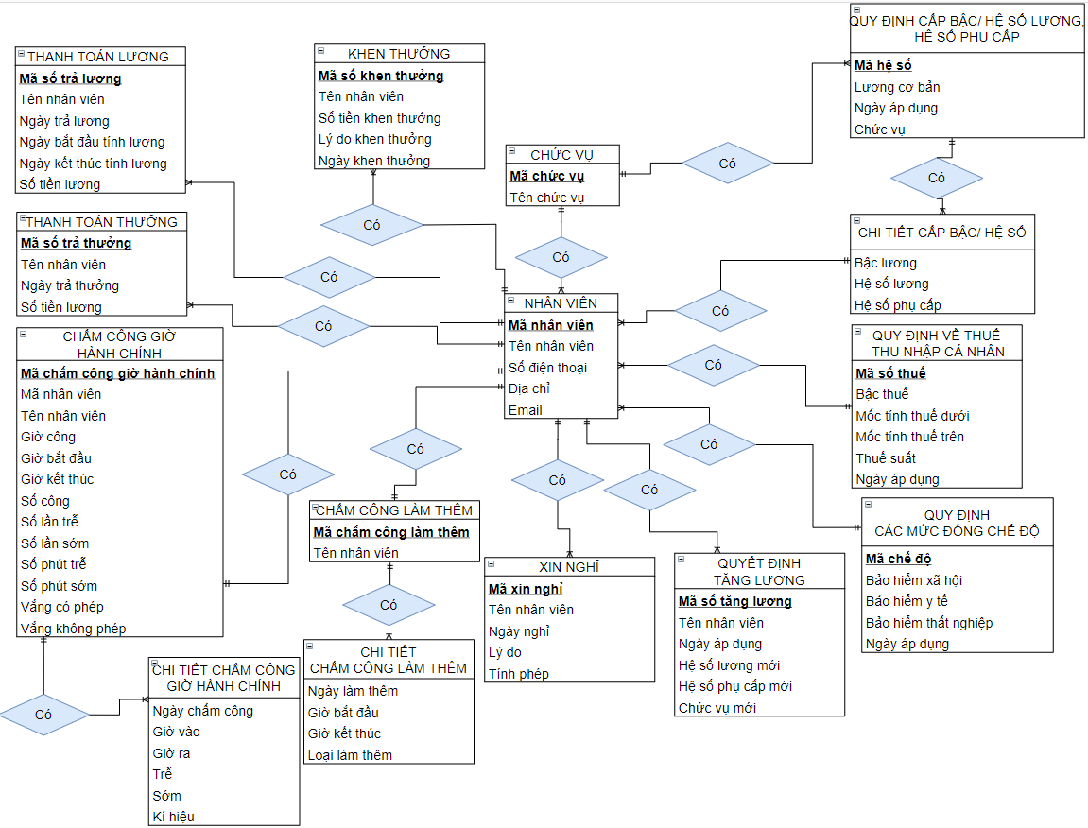

**3.2.2.Vẽ ERD hạn chế**

a.Các quy tắc chuyển đổi từ ERD kinh điển => ERD hạn chế :

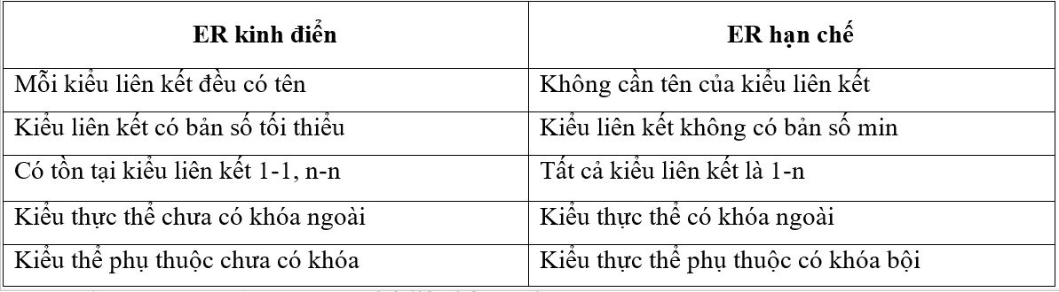

* Quy tắc 4 : Thay đổi kí hiệu đồ họa

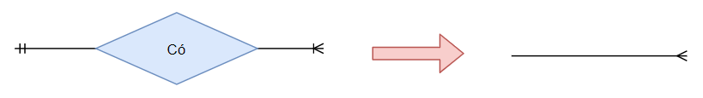

* Quy tắc 5 : Xử lý liên kết 1-1 :

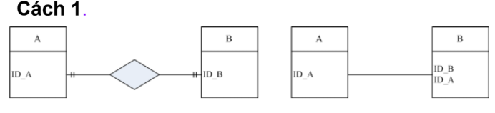

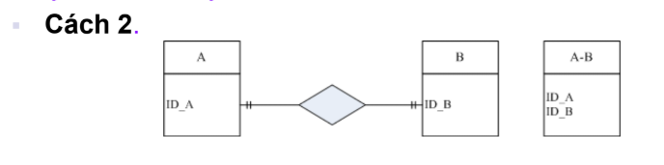

* Quy tắc 6 : Xử lý liên kết n-n :

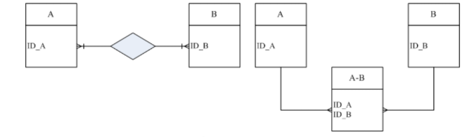

* Quy tắc 7 : Xử lý kiểu thuộc tính kết nối (khóa ngoại)

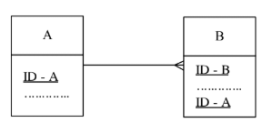

* Quy tắc 8 : Xác định khóa chính cho các kiểu thực thể
* Kiểu thực thể chính : khóa chính là khóa đơn
* Kiểu thực thể phụ thuộc : khóa chính là khóa bội

b.Áp dụng các quy tắc để chuyển mô hình ERD kinh điển => ERD hạn chế

Giải thích kí hiệu :

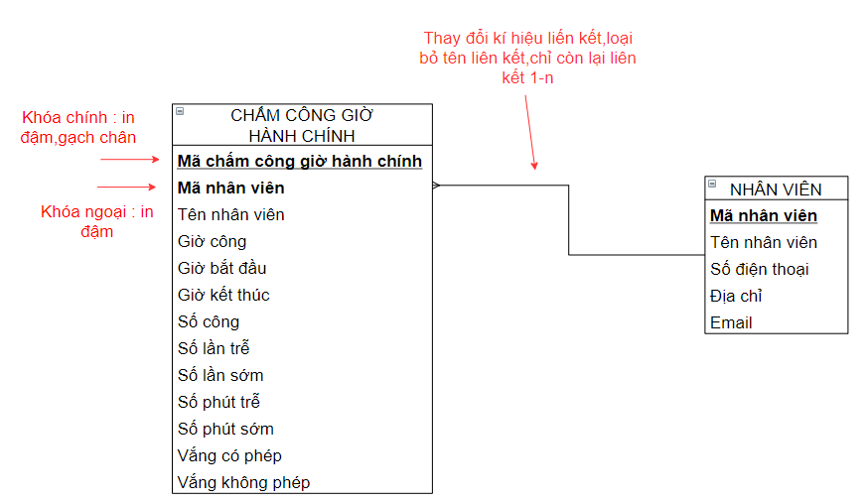

* Quy tắc 4 : thay đổi kí hiệu đồ họa
* Quy tắc 5 : Xử lý liên kết 1-1 :
* Chuyển khóa chính Mã nhân viên của thực thể NHÂN VIÊN sang làm khóa ngoại Mã nhân viên của thực thể CHẤM CÔNG GIỜ HÀNH CHÍNH

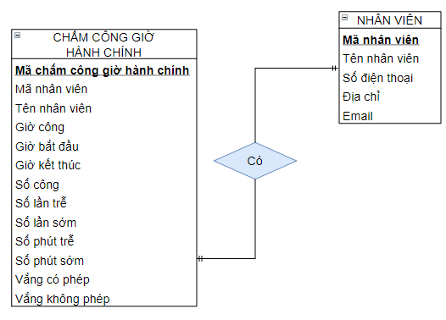

=>Kết quả :

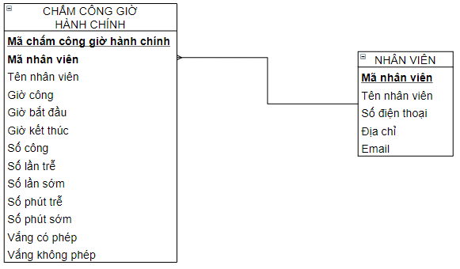

* Chuyển khóa chính Mã nhân viên của thực thể ‘NHÂN VIÊN’ sang làm khóa ngoại Mã nhân viên của thực thể ‘CHẤM CÔNG LÀM THÊM’

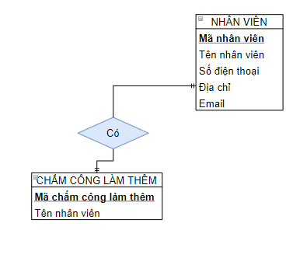

=>Kết quả :

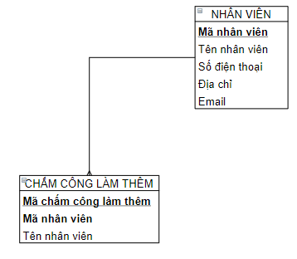

* Quy tắc 6 : Xử lý liên kết n-n : Không có liên kết n-n => Bỏ qua
* Quy tắc 7 : Xử lý kiểu thuộc tính kết nối (khóa ngoại)
* Quy tắc 8 : Xác định khóa chính cho các kiểu thực thể
* Kiểu thực thể chính : khóa chính là khóa đơn
* Kiểu thực thể phụ thuộc : khóa chính là khóa bội

|  |  |  |
| --- | --- | --- |
| Kiểu thực thể | Khóa chính | Khóa ngoại |
| CHỨC VỤ | Mã chức vụ |  |
| QUY ĐỊNH CẤP BẬC/HỆ SỐ LƯƠNG,PHỤ CẤP | Mã hệ số | Mã chức vụ |
| CHI TIẾT CẤP BẬC/HỆ SỐ | Mã hệ số  Mã chi tiết hệ số | Mã hệ số |
| QUY ĐỊNH VỀ THUẾ THU NHẬP CÁ NHÂN | Mã số thuế |  |
| QUY ĐỊNH CÁC MỨC ĐÓNG CHẾ ĐỘ | Mã chế độ |  |
| NHÂN VIÊN | Mã nhân viên | Mã chức vụ  Mã chi tiết hệ số  Mã số thuế  Mã chế độ |
| QUYẾT ĐỊNH TĂNG LƯƠNG | Mã số tăng lương | Mã nhân viên |
| XIN NGHỈ | Mã xin nghỉ | Mã nhân viên |
| CHẤM CÔNG LÀM THÊM | Mã chấm công làm thêm | Mã nhân viên |
| CHI TIẾT CHẤM CÔNG LÀM THÊM | Mã chấm công làm thêm  Mã chi tiết chấm công làm thêm | Mã chấm công làm thêm |
| CHẤM CÔNG GIỜ HÀNH CHÍNH | Mã chấm công giờ hành chính | Mã nhân viên |
| CHI TIẾT CHẤM CÔNG GIỜ HÀNH CHÍNH | Mã chấm công giờ hành chính  Mã CT chấm công giờ hành chính | Mã chấm công giờ hành chính |
| THANH TOÁN LƯƠNG | Mã trả lương | Mã nhân viên |
| THANH TOÁN THƯỞNG | Mã trả thưởng | Mã nhân viên |
| KHEN THƯỞNG | Mã khen thưởng | Mã nhân viên |

c.Vẽ mô hình ERD hạn chế

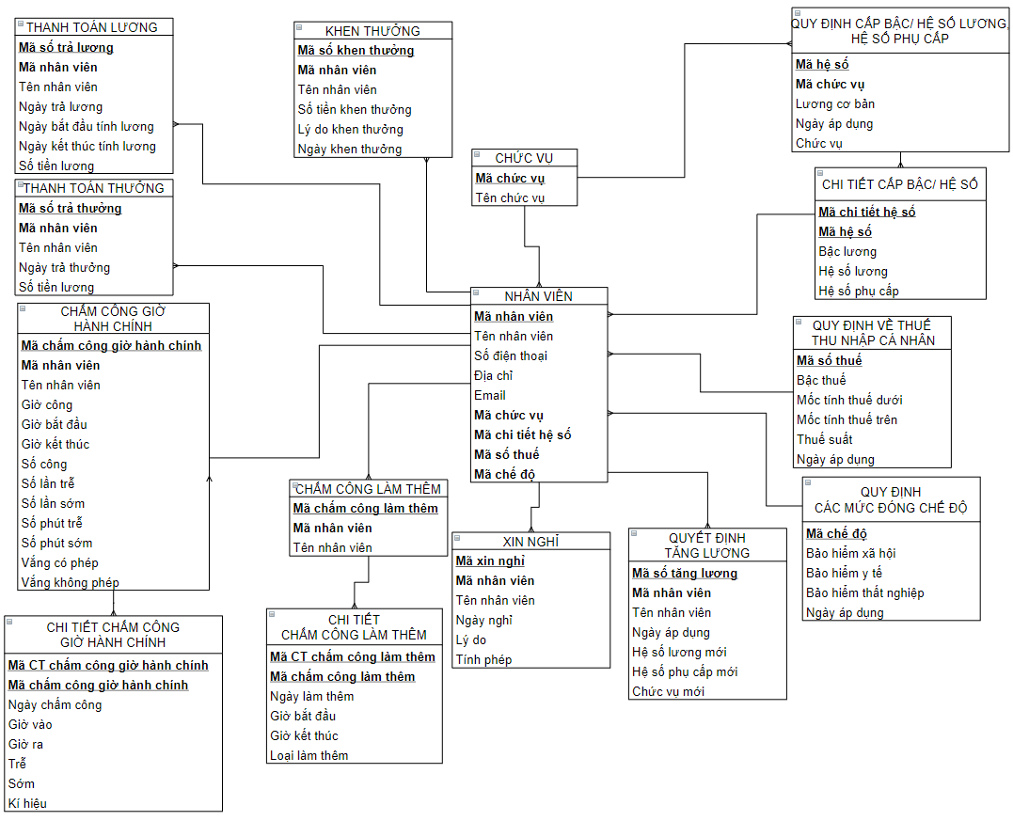

**3.2.3.Vẽ mô hình quan hệ**

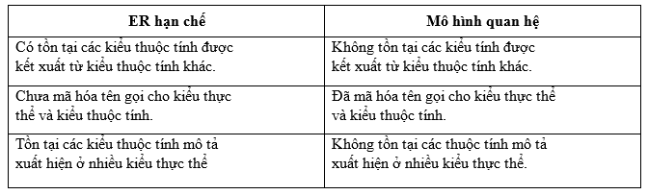

Giải thích ký hiệu :

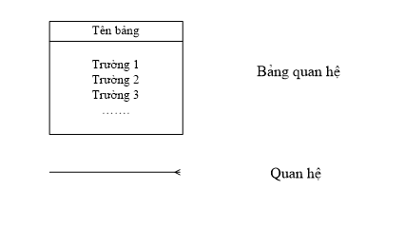

a.Bước 1 : Chuyển đổi kiểu thực thể thành quan hệ

b.Bước 2 : Chuyển kiểu thuộc tính thành trường dữ liệu

* Kiểu thuộc tính kết xuất : không có
* Kiểu thuộc tính xuất hiện ở nhiều nơi :
* Chuyển thuộc tính : (Tên nhân viên) từ các thực thể ‘THANH TOÁN LƯƠNG’, ‘THANH TOÁN THƯỞNG’, ‘KHEN THƯỞNG’ , ‘CHẤM CÔNG GIỜ HÀNH CHÍNH’, ‘CHẤM CÔNG LÀM THÊM’ , ‘XIN NGHỈ’ , ‘QUYẾT ĐỊNH TĂNG LƯƠNG’ => về với thực thể gốc : ‘NHÂN VIÊN’
* Chuyển thuốc tính : (Chức vụ) từ thực thể ‘ QUY ĐỊNH CẤP BẬC/HỆ SỐ LƯƠNG,HỆ SỐ PHỤ CẤP’ => về với thực thể gốc : ‘CHỨC VỤ’

c.Bước 3 : Vẽ mô hình

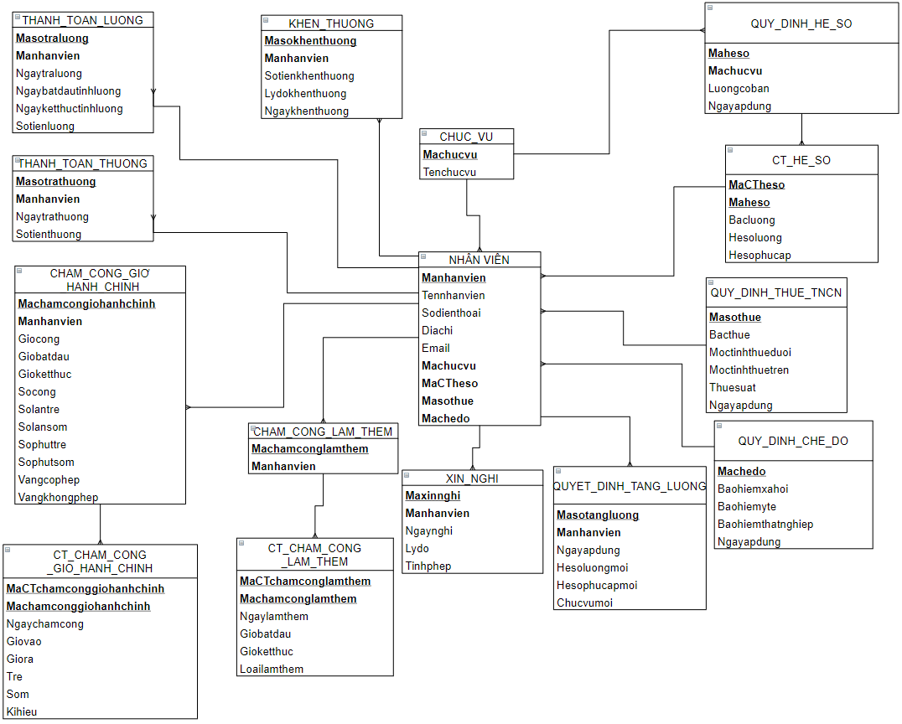

**3.3.Đặc tả bảng dữ liệu**

* **Bảng : CHỨC VỤ ( CHUC_VU )**

|  |  |  |  |  |  |
| --- | --- | --- | --- | --- | --- |
| **STT** | **Khóa chính** | **Khóa ngoại** | **Tên trường** | **Kiểu dữ liệu** | **Diễn giải** |
| 1 | x |  | Machucvu | N(6) | Mã chức vụ |
| 2 |  |  | Tenchucvu | C(50) | Tên chức vụ |

* **Bảng : QUY ĐỊNH CẤP BẬC/HỆ SỐ LƯƠNG,HỆ SỐ PHỤ CẤP (QUY_DINH_HE_SO)**

|  |  |  |  |  |  |
| --- | --- | --- | --- | --- | --- |
| **STT** | **Khóa chính** | **Khóa ngoại** | **Tên trường** | **Kiểu dữ liệu** | **Diễn giải** |
| 1 | X |  | Maheso | N(6) | Mã hệ số |
| 2 |  | X | Machucvu | N(6) | Mã chức vụ |
| 3 |  |  | Luongcoban | N(20) | Lương cơ bản |
| 4 |  |  | Ngayapdung | D | Ngày áp dụng |

* **Bảng : CHI TIẾT CẤP BẬC/HỆ SỐ (CT _HE_SO)**

|  |  |  |  |  |  |
| --- | --- | --- | --- | --- | --- |
| **STT** | **Khóa chính** | **Khóa ngoại** | **Tên trường** | **Kiểu dữ liệu** | **Diễn giải** |
| 1 | x |  | MaCTheso | N(6) | Mã chi tiết cấp bậc, hệ số lương,phụ cấp |
| 2 | X | X | Mã hệ số | N(6) | Mã hệ số |
| 3 |  |  | Bacluong | N(6) | Bậc lương |
| 4 |  |  | Hesoluong | N(6) | Hệ số lương |
| 5 |  |  | Hesophucap | N(6) | Hệ số phụ cấp |

* **Bảng : QUY ĐỊNH VỀ THUẾ THU NHẬP CÁ NHÂN (QUY_DINH_THUE_TNCN)**

|  |  |  |  |  |  |
| --- | --- | --- | --- | --- | --- |
| **STT** | **Khóa chính** | **Khóa ngoại** | **Tên trường** | **Kiểu dữ liệu** | **Diễn giải** |
| 1 | x |  | Maheso | N(6) | Mã hệ số |
| 2 |  |  | Bacthue | N(6) | Bậc thuế |
| 3 |  |  | Moctinhthueduoi | N(20) | Mốc tính thuế thấp nhất phải chịu của bậc thuế đó |
| 4 |  |  | Moctinhthuetren | N(20) | Mốc tính thuế cao nhất phải chịu của bậc thuế đó |
| 5 |  |  | Thuesuat | N(6) | % tính thuế của thu nhập |
| 6 |  |  | Ngayapdung | D | Ngày áp dụng của bậc thuế đó |

* **Bảng : QUY ĐỊNH CÁC MỨC ĐÓNG CHẾ ĐỘ (QUY_DINH_CHE_DO)**

|  |  |  |  |  |  |
| --- | --- | --- | --- | --- | --- |
| **STT** | **Khóa chính** | **Khóa ngoại** | **Tên trường** | **Kiểu dữ liệu** | **Diễn giải** |
| 1 | x |  | Machedo | N(6) | Mã chế độ |
| 2 |  |  | Baohiemxahoi | N(6) | % đóng bảo hiểm xã hội |
| 3 |  |  | Baohiemyte | N(6) | % đóng bảo hiểm y tế |
| 4 |  |  | Baohiemthatnghiep | N(6) | % đóng bảo hiểm thất nghiệp |
| 5 |  |  | Ngayapdung | D | Ngày áp dụng của các mức đóng chế độ |

* **Bảng : NHÂN VIÊN (NHAN_VIEN)**

|  |  |  |  |  |  |
| --- | --- | --- | --- | --- | --- |
| **STT** | **Khóa chính** | **Khóa ngoại** | **Tên trường** | **Kiểu dữ liệu** | **Diễn giải** |
| 1 | x |  | Manhanvien | N(6) | Mã nhân viên |
| 2 |  |  | Tennhanvien | C(50) | Tên nhân viên |
| 3 |  |  | Sodienthoai | N(11) | Số điệtn thoại nhân viên |
| 4 |  |  | Diachi | C(50) | Địa chỉ nhân viên |
| 5 |  |  | Email | C(50) | Email nhân viên |
| 6 |  | X | Machucvu | N(6) | Mã chức vụ |
| 7 |  | X | MaCTheso | N(6) | Mã chi tiết cấp bậc, hệ số lương,phụ cấp |
| 8 |  | X | Masothue | N(6) | Mã số thuế |
| 9 |  | X | Machedo | N(6) | Mã chế độ |

* **Bảng : QUYẾT ĐỊNH TĂNG LƯƠNG (QUYET_DINH_TANG_LUONG)**

|  |  |  |  |  |  |
| --- | --- | --- | --- | --- | --- |
| **STT** | **Khóa chính** | **Khóa ngoại** | **Tên trường** | **Kiểu dữ liệu** | **Diễn giải** |
| 1 | x |  | Masotangluong | N(6) | Mã số tăng lương |
| 2 |  | X | Manhanvien | N(6) | Mã nhân viên |
| 3 |  |  | Ngayapdung | D | Ngày áp dụng |
| 4 |  |  | Hesoluongmoi | N(6) | Hệ số lương mới |
| 5 |  |  | Hesophucapmoi | N(6) | Hệ số phụ cấp mới |
| 6 |  |  | Chucvumoi | C(50) | Chức vụ mới |

* **Bảng : XIN NGHỈ (XIN_NGHI)**

|  |  |  |  |  |  |
| --- | --- | --- | --- | --- | --- |
| **STT** | **Khóa chính** | **Khóa ngoại** | **Tên trường** | **Kiểu dữ liệu** | **Diễn giải** |
| 1 | x |  | Maxinnghi | N(6) | Mã xin nghỉ |
| 2 |  | X | Manhanvien | N(6) | Mã nhân viên |
| 3 |  |  | Ngaynghi | D | Ngày xin nghỉ |
| 4 |  |  | Lydo | C(100) | Lý do xin nghỉ |
| 5 |  |  | Tinhphep | C(20) | Tính có phép hoặc không |

* **Bảng : CHẤM CÔNG LÀM THÊM (CHAM_CONG_LAM_THEM)**

|  |  |  |  |  |  |
| --- | --- | --- | --- | --- | --- |
| **STT** | **Khóa chính** | **Khóa ngoại** | **Tên trường** | **Kiểu dữ liệu** | **Diễn giải** |
| 1 | x |  | Machamconglamthem | N(6) | Mã chấm công làm thêm |
| 2 |  | X | Manhanvien | N(6) | Mã nhân viên |

* **Bảng : CHI TIẾT CHẤM CÔNG LÀM THÊM (CT_CHAM_CONG_LAM_THEM)**

|  |  |  |  |  |  |
| --- | --- | --- | --- | --- | --- |
| **STT** | **Khóa chính** | **Khóa ngoại** | **Tên trường** | **Kiểu dữ liệu** | **Diễn giải** |
| 1 | x |  | MaCTchamconglamthem | N(6) | Mã chi tiết chấm công làm thêm |
| 2 | x | X | Machamconglamthem | N(6) | Mã chấm công làm thêm |
| 3 |  |  | Ngaylamthem | D | Ngày làm thêm |
| 4 |  |  | Giobatdau | D | Giờ bắt đầu làm việc |
| 5 |  |  | Gioketthuc | D | Giờ kết thúc làm việc |
| 6 |  |  | Loailamthem | C(50) | Loại làm thêm (ngày nghỉ,ngày lễ,ngày thưởng) |

* **Bảng : CHẤM CÔNG GIỜ HÀNH CHÍNH (CHAM_CONG_GIO_HANH_CHINH)**

|  |  |  |  |  |  |
| --- | --- | --- | --- | --- | --- |
| **STT** | **Khóa chính** | **Khóa ngoại** | **Tên trường** | **Kiểu dữ liệu** | **Diễn giải** |
| 1 | x |  | Machamcongiohanhchinh | N(6) | Mã chấm công giờ hành chính |
| 2 |  | X | Manhanvien | N(6) | Mã nhân viên |
| 3 |  |  | Giocong | N(6) | Tổng số giờ công nhân viên đã làm |
| 4 |  |  | Giobatdau | D | Quy định giờ bắt đầu làm việc |
| 5 |  |  | Gioketthuc | D | Quy định giờ kết thúc làm việc |
| 6 |  |  | Socong | N(6) | Tổng số ngày công |
| 7 |  |  | Solantre | N(6) | Tổng số lần đi trễ |
| 8 |  |  | Solansom | N(6) | Tổng số lần về sớm |
| 9 |  |  | Sophuttre | N(6) | Tổng số phút đi trễ |
| 10 |  |  | Sophutsom | N(6) | Tổng số phút về sớm |
| 11 |  |  | Vangcophep | N(6) | Số buổi vắng có phép |
| 12 |  |  | Vangkhongphep | N(6) | Số buổi vắng không phép |

* **Bảng : CHI TIẾT CHẤM CÔNG GIỜ HÀNH CHÍNH (CT_CHAM_CONG_GIO_HANH_CHINH)**

|  |  |  |  |  |  |
| --- | --- | --- | --- | --- | --- |
| **STT** | **Khóa chính** | **Khóa ngoại** | **Tên trường** | **Kiểu dữ liệu** | **Diễn giải** |
| 1 | x |  | MaCTchamconggiohanhchinh | N(6) | Mã chi tiết chấm công giờ hành chính |
| 2 | X | X | Machamconggiohanhchinh | N(6) | Mã chấm công giờ hành chính |
| 3 |  |  | Ngaychamcong | D | Ngày chấm công |
| 4 |  |  | Giovao | D | Giờ nhân viên chấm công khi đến làm |
| 5 |  |  | Giora | D | Giờ nhân viên chấm công khi ra về |
| 6 |  |  | Tre | N(6) | Số phút đi trễ |
| 7 |  |  | Som | N(6) | Số phút về sớm |
| 8 |  |  | Kihieu | C(10) | Kí hiệu chấm công |

* **Bảng : THANH TOÁN LƯƠNG (THANH_TOAN_LUONG)**

|  |  |  |  |  |  |
| --- | --- | --- | --- | --- | --- |
| **STT** | **Khóa chính** | **Khóa ngoại** | **Tên trường** | **Kiểu dữ liệu** | **Diễn giải** |
| 1 | x |  | Masotraluong | N(6) | Mã số trả lương |
| 2 |  | X | Manhanvien | N(6) | Mã nhân viên |
| 3 |  |  | Ngaytraluong | D | Ngày trả lương |
| 4 |  |  | Ngaybatdautinhluon | D | Ngày bắt đầu kì tính lương |
| 5 |  |  | Ngayketthuctinhluong | D | Ngày kết thúc kì tính lương |
| 6 |  |  | Sotienluong | N(20) | Số tiền lương |

* **Bảng : THANH TOÁN THƯỞNG(THANH_TOAN_THUONG)**

|  |  |  |  |  |  |
| --- | --- | --- | --- | --- | --- |
| **STT** | **Khóa chính** | **Khóa ngoại** | **Tên trường** | **Kiểu dữ liệu** | **Diễn giải** |
| 1 | x |  | Masotrathuong | N(6) | Mã số trả thường |
| 2 |  | X | Manhanvien | N(6) | Mã nhân viên |
| 3 |  |  | Ngaytrathuong | D | Ngày trả thường |
| 4 |  |  | Sotienthuong | N(20) | Số tiền thưởng |

* **Bảng : KHEN THƯỞNG(KHEN_THUONG)**

|  |  |  |  |  |  |
| --- | --- | --- | --- | --- | --- |
| **STT** | **Khóa chính** | **Khóa ngoại** | **Tên trường** | **Kiểu dữ liệu** | **Diễn giải** |
| 1 | x |  | Masokhenthuong | N(6) | Mã số khen thưởng |
| 2 |  | X | Manhanvien | N(6) | Mã nhân viên |
| 3 |  |  | Sotienkhenthương | N(20) | Số tiền khen thưởng |
| 4 |  |  | Lydokhenthuong | C(100) | Lý do khen thưởng |
| 5 |  |  | Ngaykhenthuong | D | Ngày khen thưởng |